LECTURA REFLEXIVA

“LA DESFIGURACIÓN DEL SAPO”

La pareja de Kitula, cuyas alas cancionan al volar, tantas veces vista en la pampa cosechada de granos o junto a la boca húmeda del puquio silente apagando la sed, confundiendo su plumaje con el color de la tierra, decide casarse en el cielo.

Para tan trascendental acto invitan a todas las aves de vuelo.

El día de la boda, el cielo ofrece un bello conjunto de plumas multicolores, de voces toda armonía de canciones.

Están en la fiesta nupcial avícola desde la avecilla diminuta hasta el más grande; están todos, menos la tranquila y airosa Wallata, modesta siempre, de albo plumaje, de ala manchada de negro, de patas rojas, de donairoso caminar que le da su cuerpo en su avanzar de costado en costado, deja sentir su presencia a pesar de cuanta gente de plumas.

Al rato, ante la espera de los asistentes, llega la extrañada con el sapo a cuestas que lo arroja a la entrada del recinto azul. Los de la boda expresan satisfacción ante su presencia.

El ave palmípeda se disculpa de su tardanza, explicando que el sapo tiene la culpa para su llegada a deshora, porque se vio obligada ante su súplica insistente, traerla en sus espaldas por creerse aquella invitada especial a la fiesta.

La fiesta de la boda celestial de la pareja Kitula, después de ascender el jolgorio hasta la euforia, la danza hasta el éxtasis, con la chicha hasta el mundo espirituoso, remata en un deseo urgente de volver a la tierra. Los asistentes al matrimonio bajan del cielo en bandadas de colores o en porciones grises.

El sapo, que desde la media fiesta duerme borracho su inesperada presencia, cuando vuelve a la vigilia, ve que ha quedado solo en un ambiente que ahora le es peligroso por la altura en que está y la inseguridad del piso. Otea la tierra para buscar a Wallata, su única amiga cargadora que ramonea sobre el verde bofedal, allá bajo el espacio azul.

Sapo llora su situación por demás aflictiva.

Sus ojos acuosos de lágrimas en uno de los tantos parpadeos hallan una ch’illiwa frondosa entre otras. El hallazgo aguza el ingenio.

Arranca pajas, las ablanda mordisqueándolas tallo por tallo, luego junta en pequeños haces, las tuerce entre palmas, resulta hecha la soga dorada o phala como llama, tan bien como lo hace el hombre. Amarra uno de los extremos en una mata de ch’illiwa, con el otro extremo se amarra de la cintura.

Seguro del buen resultado de su ingenio, desciende haciendo correr entre palmas la phala. Pero la soga se arranca y Sapo con un pedazo entre manos, precipítase en el vacío, cayendo a tierra con los ojos saltados de las órbitas, la boca desdentada, la barriga que fuera ligera, bolsosa, con la cabeza levantada por la hendidura de la columna y con todo lo óseo molido.

Mario Franco Inojosa

Ch’illiwa. — Planta herbácea andina. Franseria fructicosa.

Puquio. — Pozo. Palabra aimara castellanizada.

Phala. — Soga de paja.

Kitula. — Paloma silvestre andina

Wallata. — Ganso andino, habita a la orilla de lagunas o bofedales de los Andes con abundante vegetación.

ENTRETENIMIENTO EN CASA
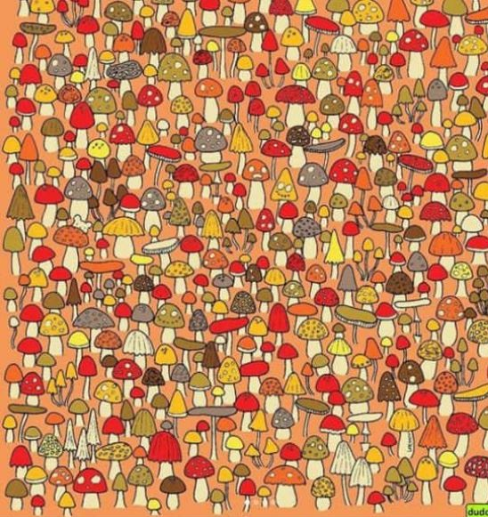
«Pregúntate si lo que estás haciendo hoy te acerca al lugar en el que quieres estar mañana.» #YO ME CUIDO, YO TE CUIDO.

- NOMBRE DEL JUEGO: “EL INTRUSO”

- MATERIALES:
- Mucho entusiasmo
- INSTRUCCIONES:
- Cada participante buscará algo diferente en la imagen que se presenta, las cuales pertenecen a una clasificación; sin embargo, 01 de ellos es un invitado que no pertenece a dicho grupo.
- Tú objetivo es descubrir al “INTRUSO”.
- El que encuentre primero al intruso ganará el juego.

Psic. Marlene Apaza Quico Facebook I.E. “CHAMPAGNAT” TACNA

